|  |  |
| --- | --- |
|  |  |

**ПЛАН ЗАСТРОЙКИ**

**по компетенции «Цифровое земледелие»**

**Итогового (межрегионального) этапа Чемпионата по профессиональному мастерству «Профессионалы»**

2025 г.

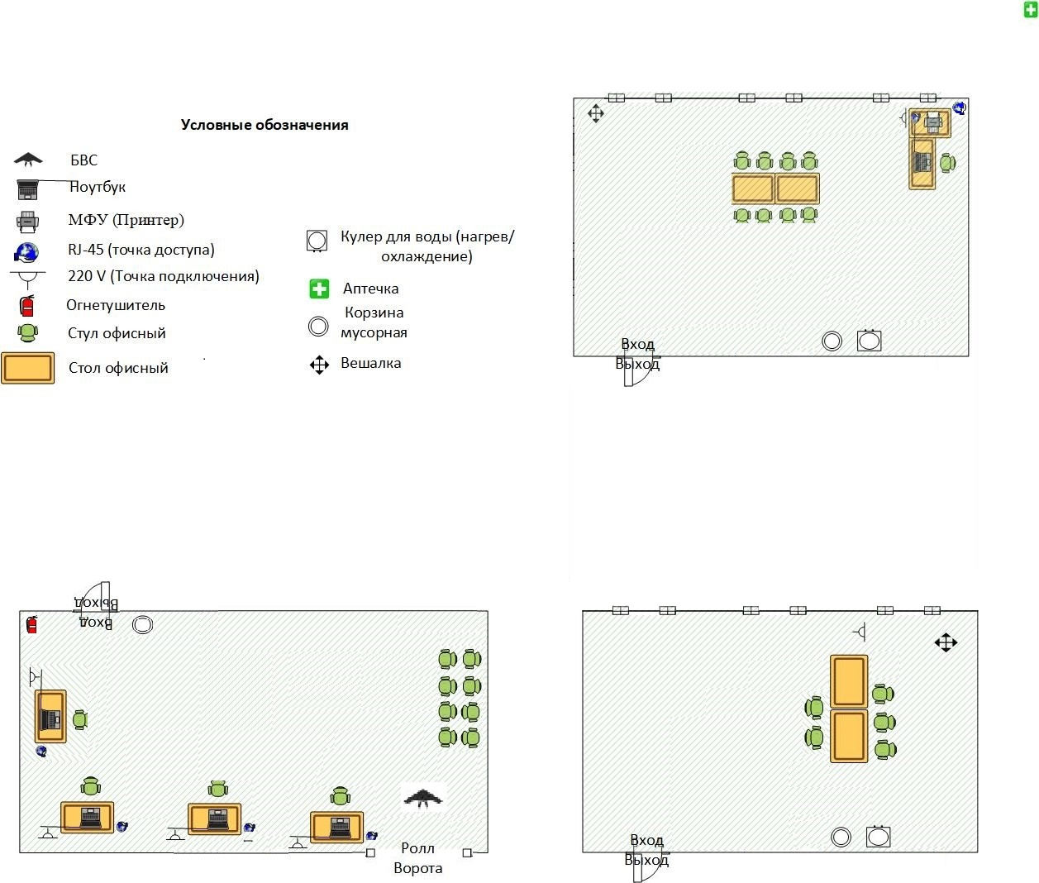

Комната участников

Комната экспертов

Комната гл. эксперта

Кабинет №13

16х6

Кабинет №9

14х6

Кабинет №10

14х6